**高校邦网络课程学习指南**

一、网络平台学习网址：[http://fsxy.gaoxiaobang.com](http://fsxy.gaoxiaobang.com/)。

二、学习指南

    1.注册。访问学校高校邦在线学习网站域名，点击右上角“登录/注册”，点击登录页面的“立即注册”，先使用手机号/邮箱和密码注册，验证通过后完成注册高校邦账号的操作。

    2.认证。先使用成功注册的账号和密码登录在线学习平台，然后在个人中心界面点击左侧导航下的“认证信息”，在认证信息界面选择学校（湖北经济学院法商学院在线学习平台）并输入学号、真实姓名，点击“提交认证”，若学校已导入学生信息，则认证通过；若未认证通过，可能是因为：a选择的学校信息有误；b输入的学号或姓名有误；c学校尚未导入学生信息。如有疑问可以联系在线客服。

    3.课程学习与测验

    点击“课程”栏目在课程界面选择授权的课程进入学习，请您查看课程公告-点击评分标准了解考核权重-点击章节导航-点击章节进入学习-点击测验参与章节考试。

    4.成绩及学分认定

网络课程最终考核成绩由观看视频得分、测验得分乘以各自的考核权重加和后组成。考核权重为：65:35。选课后不学习、逾期学习、考核成绩低于60分、缺考等均不能获得相应学分。未获学分者不设补考、重修等。



**高校邦在线学习平台**

**学生使用手册**

**【湖北经济学院法商学院】**

# 目录

目录 1

1、学生学习流程 2

2、注册登录 2

2.1注册 2

2.2登录 5

3、学生认证 7

4、选择课程 8

5、课程学习 11

6、测验 12

7、讨论 14

7.1得分讨论 14

7.2回复 15

7.3发帖 16

8、成绩计算 16

8.1线上、线下成绩 17

8.2视频成绩 17

8.3测验成绩 17

8.4讨论成绩 17

9、课程进度 18

10、联系我们 18

# 1、学生学习流程

首先您需要先使用手机号/邮箱注册，注册成功后您必须在 “个人中心 > 认证信息”完成学生认证，只有完成学生认证的帐号才可以学习学校认证课，获得成绩和学分，如果您不提交学生认证，您将无法学习学校课程也无法获取课程学分。

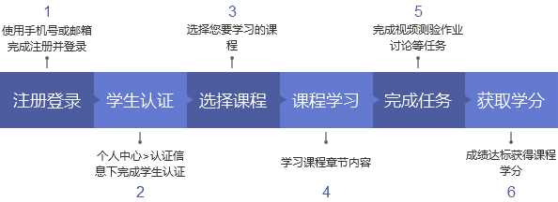

图 1 注册学生学习流程

# 2、注册登录

## 2.1注册

点击登录界面的“立即注册”打开注册界面，支持邮箱和手机号注册方式，默认为手机号注册界面，当输入的帐号为邮箱时自动变为邮箱注册界面。



图 2 手机号注册



图 3 邮箱注册

### 手机号注册

需要您填写正确的手机号码、密码以及收到的短信验证码，点击“立即注册”即可注册成功。

### 邮箱注册

需要您填写正确的邮箱、密码、图片验证码点击“立即注册”后，显示提示激活邮箱界面，邮箱会受到激活链接（48小时内有效），点击激活链接，提示成功，此时帐号已注册成功。

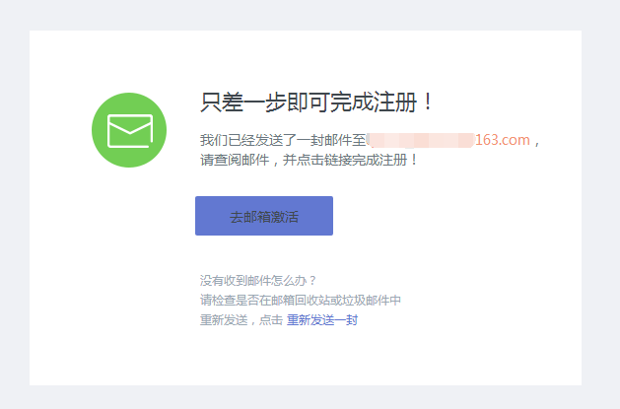

图 4 提示激活邮箱

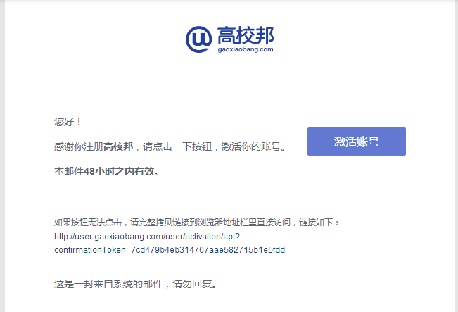

图 5 激活邮件

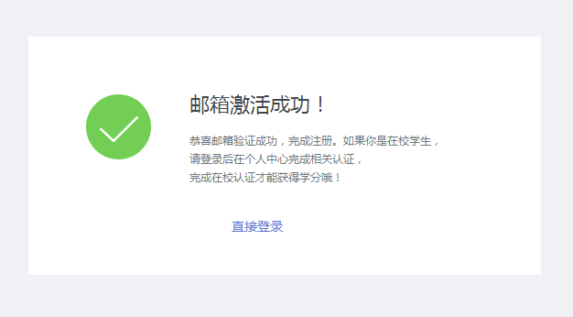

图 6 邮箱注册成功

注册成功后点击“直接登录”会直接返回到登录界面，即完成注册可以使用邮箱/手机号登录。

## 2.2登录

登录学校高校邦学习网站http://fsxy.gaoxiaobang.com/，点击右上角的“登录/注册”即可进入登录界面。

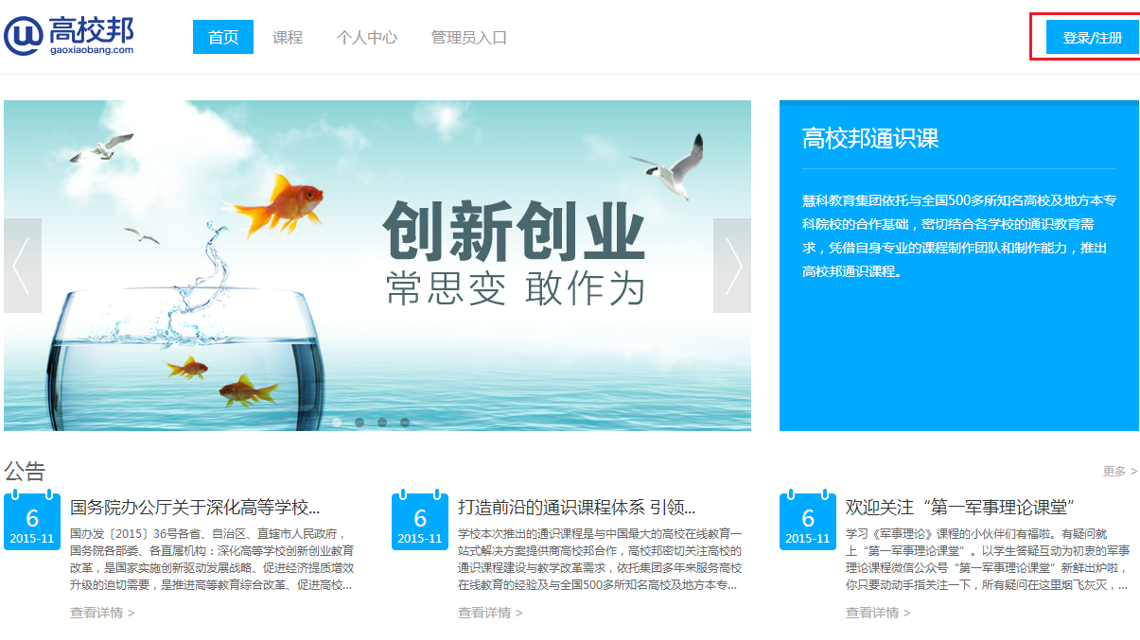

图 7 登录/注册

在登录界面，使用邮箱/手机号和密码登录，若您是学生也可以选择学号登录。

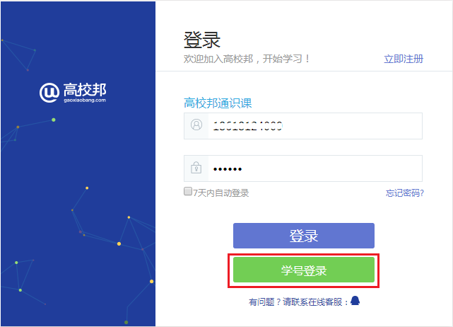

图 8 登录

在学号登录里，需要选择您的学校并输入学号以及高校邦的密码。



图 9 学号登录

# 3、学生认证

点击菜单中的“个人中心 > 认证信息”，如10所示，选择您的学校并输入学号、姓名，提交认证。

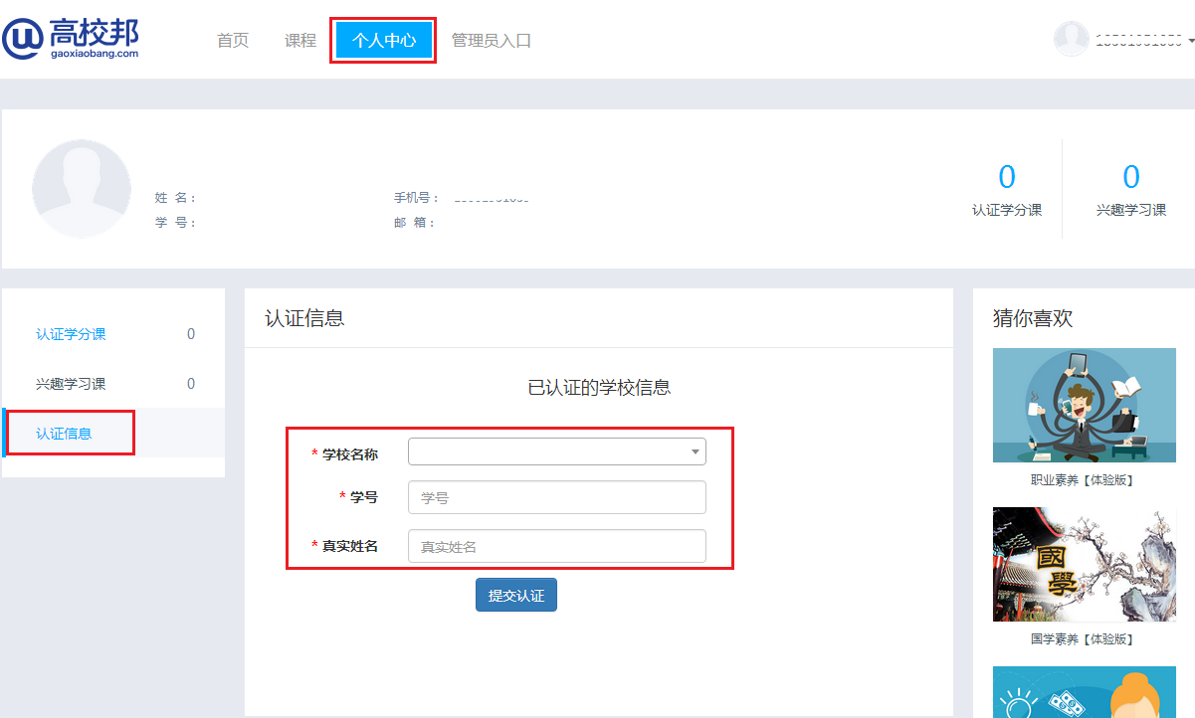

图 10 认证信息

若学校已导入您的学生信息，则认证通过如图 11，您即可使用该帐号学习学校的课程；若未认证通过，可能是因为：a您选择的学校信息有误；b您输入的学号或姓名有误；c学校尚未导入您的学生信息。如有疑问您可以联系在线客服。

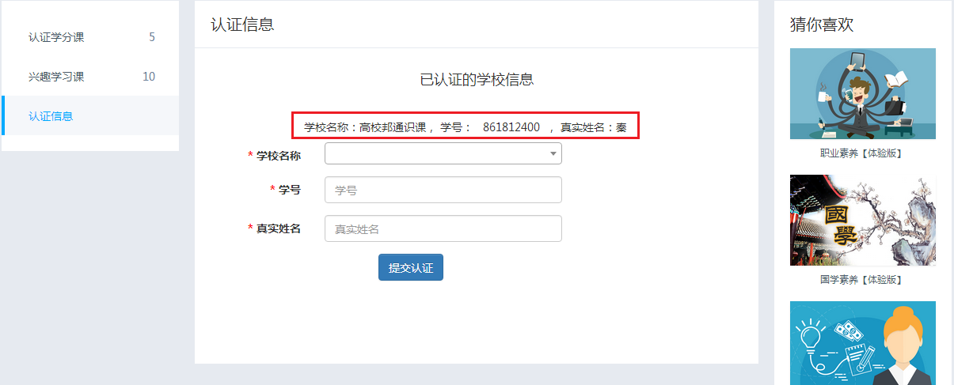

图 11 认证通过

# 4、选择课程

点击菜单中的“课程”，打开课程界面，包含课程分类和课程列表，点击所要学习的课程卡片进入课程详情页。



图 12 课程

在课程详情页点击“开始学习”（如果您已经学习过该课程文案为“继续学习”）可以进入课程学习中心。



图 13 课程详情页

若提示您无权访问，如图 14，说明该课程设置了本校学生学习权限，如果您是本校学生请确认您是否在认证信息里认证了本校的学生信息，若您已认证本校学生信息，说明该课程只对本校的授权用户开放，如您已认证且在授权用户里请联系在线客服解决。

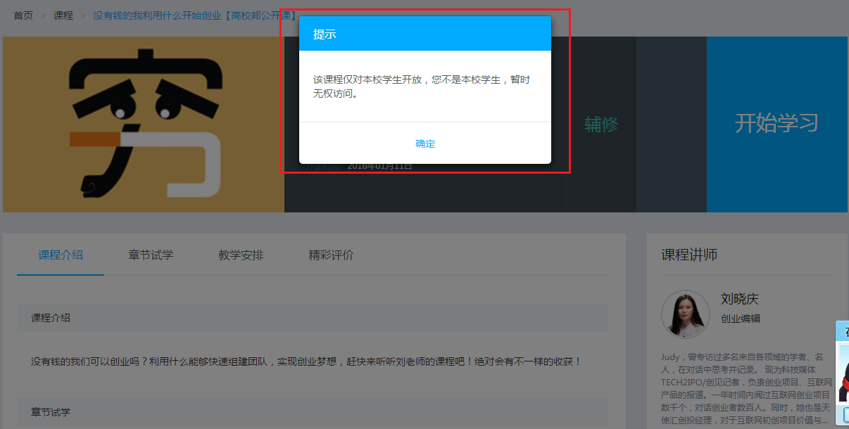

图 14 无权访问

# 5、课程学习

在课程学习中心，点击右上角的“开始学习”（如果您已经学习过该课程文案为“继续学习”）可以直接进入学习界面，如图 15，继续上次学习的章节，也可以点击具体章节学习任意的章节内容。

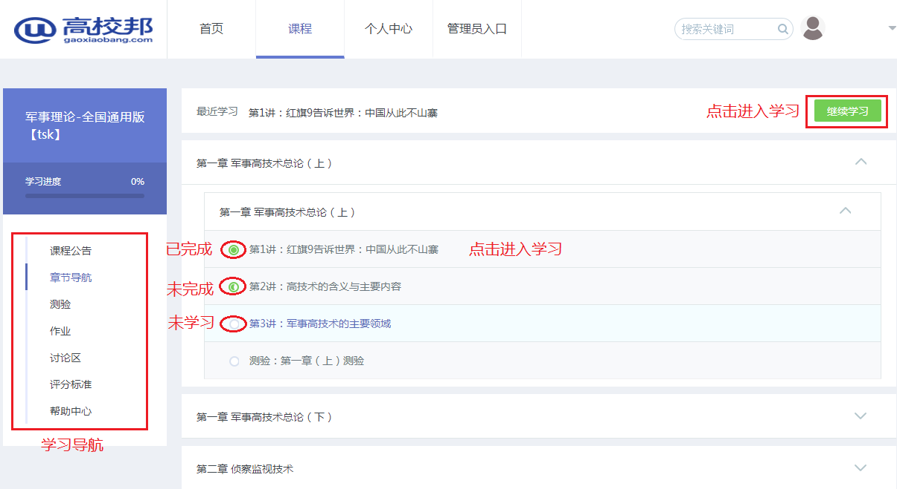

图 15 课程学习中心

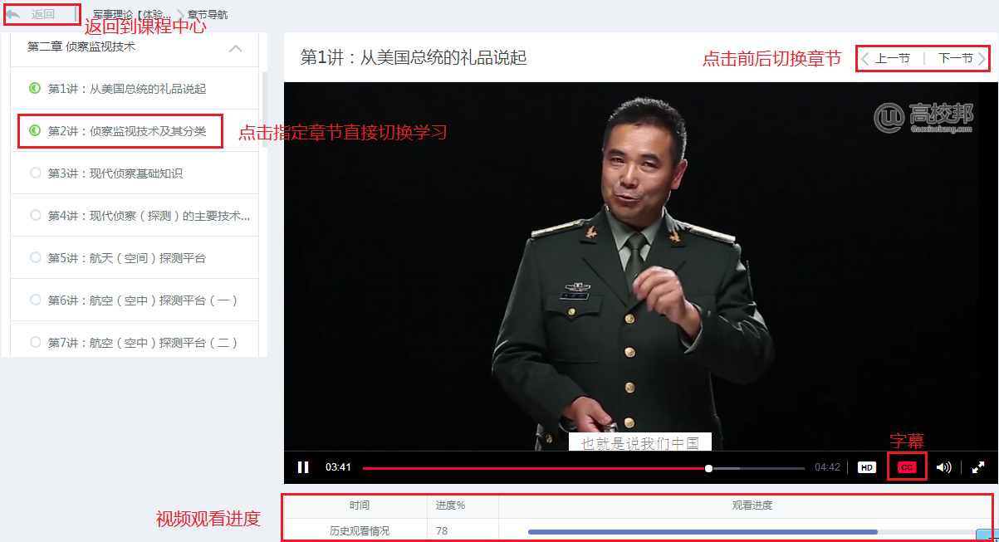

图 16 学习

在学习界面，点击“上一节”、“下一节”可以前后切换章节内容学习；视频底部显示该视频的观看进度，退出时自动记录观看位置，方便下次学习时可以继续观看；首次观看视频无法向后拖动，已观看的视频部分可以自由拖动。

# 6、测验

测验全部为客观题练习，提交后系统自动评分可立即显示成绩，有效提交次数为该测验可以提交的总次数，多次提交取最高分作为最终成绩。测验分为未开始、已开始、已截止三个阶段，已开始阶段才可以提交测验。

在章节导航界面点击章节下面的测验，也可以点击课程学习中心左侧学习导航下的“测验”（所有的测验都汇总在这里），然后选择对应的章节进入测验。

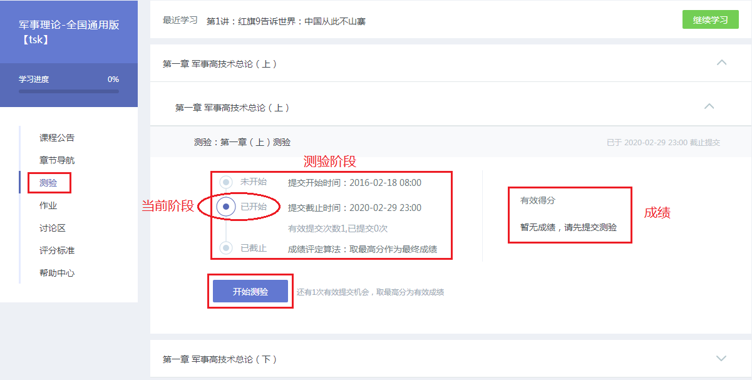

图 17 课程学习中心--测验

点击“开始测验”弹出测验提示，请留意有效提交次数以及已提交次数，只有已提交次数小于有效提交次数的测验才可再次提交，勾选“遵守诚信协议”并点击“开始测试”进入做测验界面。

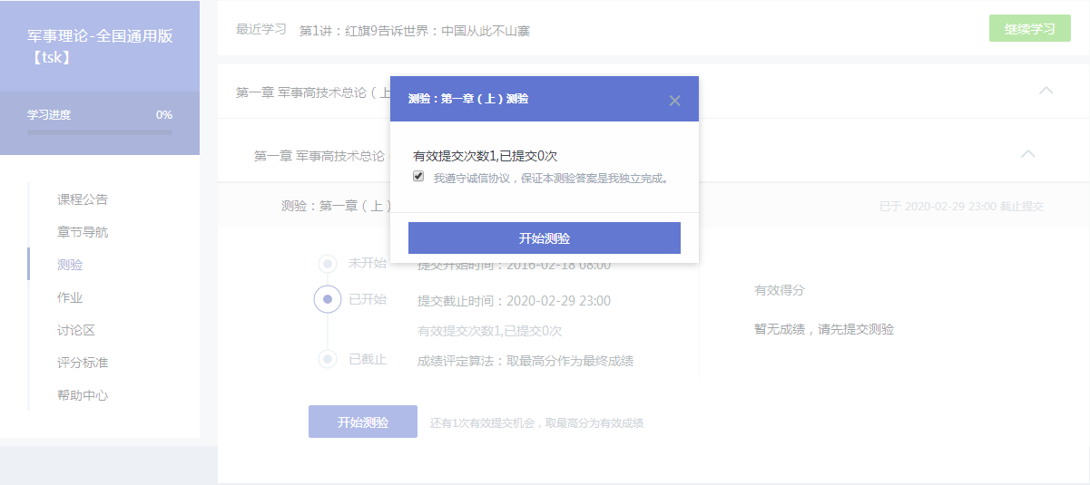

图 18 测验提示

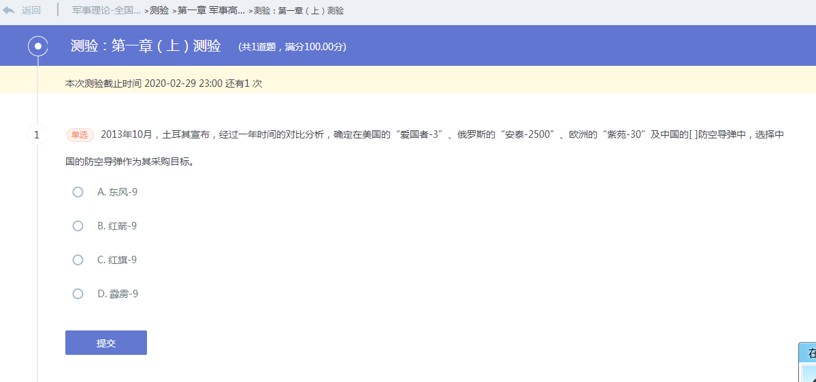

图 19做测验

勾选答案并点击“提交”即可完成测验，提交成功后便可获取测验成绩。

# 7、讨论

点击左侧导航下的“讨论区”，即可打开本课程的讨论区界面。

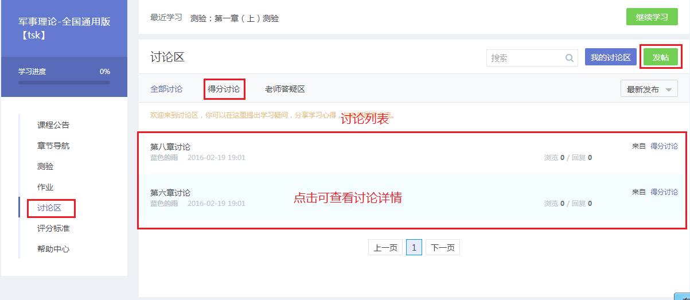

图 20 讨论区

## 7.1得分讨论

得分讨论是指在章节导航下面存在的讨论，参与讨论即可获取讨论分数。

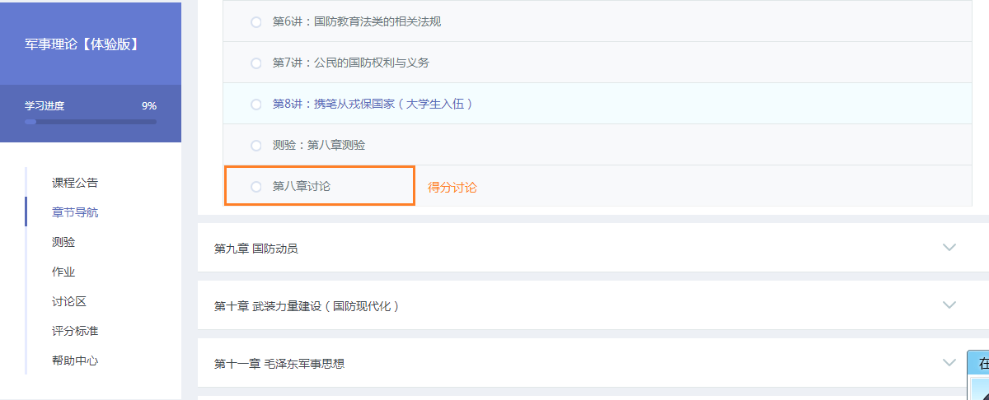

图 21 得分讨论

## 7.2回复

选择想要查看讨论板块，即可查看板块下的所有讨论列表。

点击您想查看的讨论，进入讨论详情界面，可以回复和评论他人的回复。

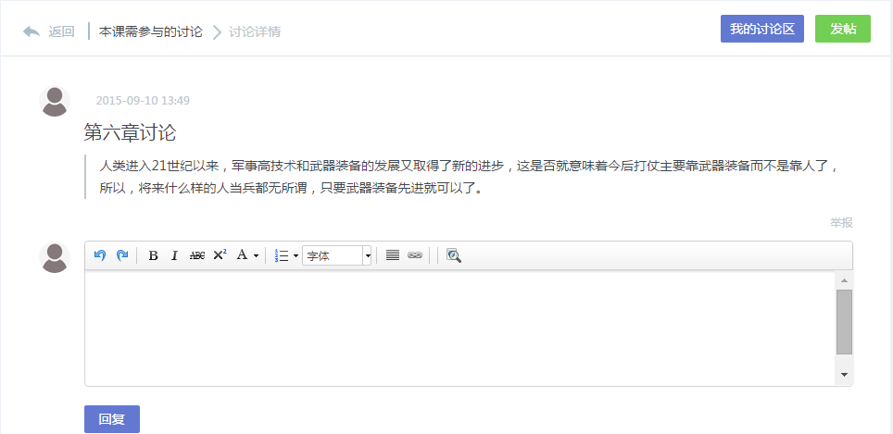

图 22 讨论详情页--回帖

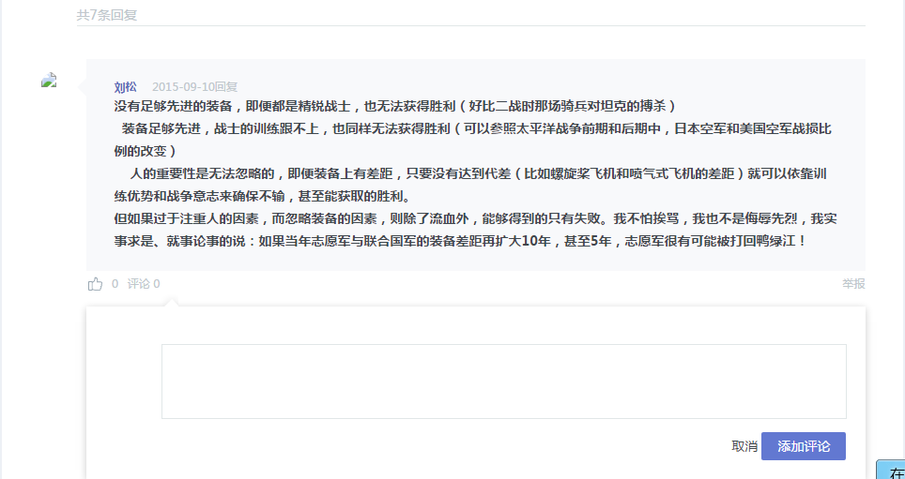

图 23 讨论详情页--评论回帖

## 7.3发帖

在讨论区界面点击“发帖”可以进入发帖界面，选择所属板块、输入标题内容，点击“发布”即可完成发帖。您也可以勾选“匿名发表”，这样帖子就不会显示您的真实信息。

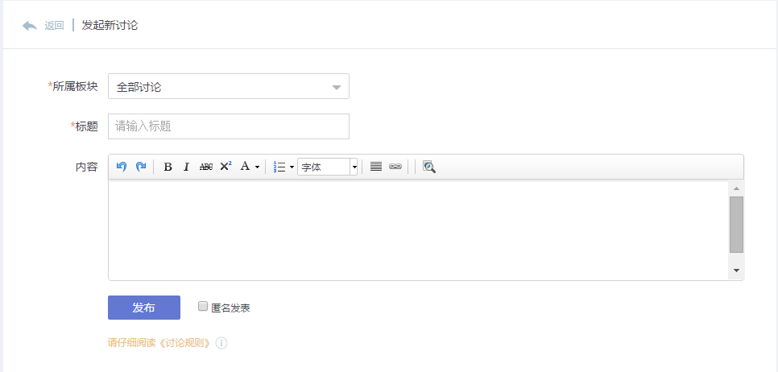

图 24 发帖

# 8、成绩计算

最终课程成绩包括两部分：线上成绩和线下成绩，最终成绩会根据线上、线下成绩的占比加权而得。设线上成绩为X（0<=X<=100），占比为a%，线下成绩为Y（0<=Y<=100），占比为（100-a）%，则总成绩=X*a%+Y*（100-a）%，计算结果保留一位小数，向上取整，最大值100分。

## 8.1线上、线下成绩

1. 学习行为的记录：班次结课之前，系统会记录您的学习行为，系统取有效时段内的学习行为计算成绩，调整有效时段后会重新计算成绩。
2. 线上成绩：包括视频、测验、讨论三部分。设视频成绩为A，占比为a%，测验成绩为B，占比为b%，讨论成绩为C，占比为c%，其中0<= A、B、C <=100，a+b+c =100，则线上成绩=A*a%+B*b%+C*c%，计算结果保留一位小数，向上取整，最大为100分。
3. 线下成绩：为您的线下学习部分取得的成绩，以老师导入的线下成绩单为准。

## 8.2视频成绩

1. 视频总成绩：满分为100，每个视频平均分配分数，若由n个视频则每个视频分值为100/n。设完成了m（0<=m<=n）个视频的观看,则视频成绩=100m/n，保留一位小数，向上取整，最大为100。
2. 单个视频计算规则：记录每个视频的最大观看时间点，视频全部看完即可获得该视频全部分数，未完成不得分。
3. 有效学习行为界定：结课时间之前的学习行为有效，结课之后再看不计入成绩。

## 8.3测验成绩（本课程不涉及该部分）

1. 测验总成绩：满分为100分，设共有N个测验，测验N的成绩为Xn，则测验总成绩=（X1+X2+…+Xn）/N，向上取整，最大值为100。
2. 单个测验计算规则：单个测验满分为100分，每次提交后自动计算并显示成绩，取有效提交次数内的成绩最大值。
3. 有效学习行为界定：测验开始和截止时间内且在有效提交次数内的成绩有效，测验截止时间之后提交不计入成绩。

## 8.4讨论成绩（本课程不涉及该部分）

1. 讨论总成绩：满分为100分，每个讨论平均分配分数，若有n个讨论则每个讨论分值为100/n。设完成了m（0<=m<=n）个讨论，则讨论成绩=100m/n，保留一位小数，向上取整，最大为100。
2. 单个讨论计算规则：得分讨论算分，讨论区其他讨论不算分，20个字以上的回复记为一次有效回复，某个讨论存在有效回复，则该讨论记为完成，获得该条讨论分数。
3. 有效学习行为界定：讨论开始与截止时间之间的回复计入成绩，截止时间之后不记录成绩。

# 9、课程进度

在课程学习中心，课程进度=已学任务点/总任务点，每个章节下的视频、测验、作业、讨论分别为不同的任务点。

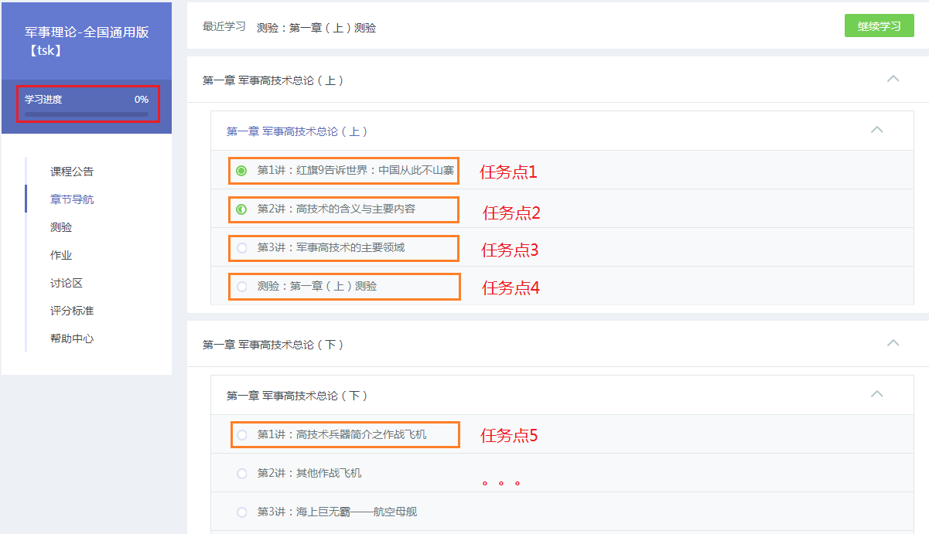

图 25 任务点

# 10、联系我们

如果您在学习过程中遇到问题，您可以点击高校邦学习平台任一页面右下角的“在线咨询”与我们联系；您也可以发送邮件到高校邦客服邮箱 [service@gaoxiaobang.com](mailto:service@gaoxiaobang.com)，老师会在规定的工作日内给您回复。

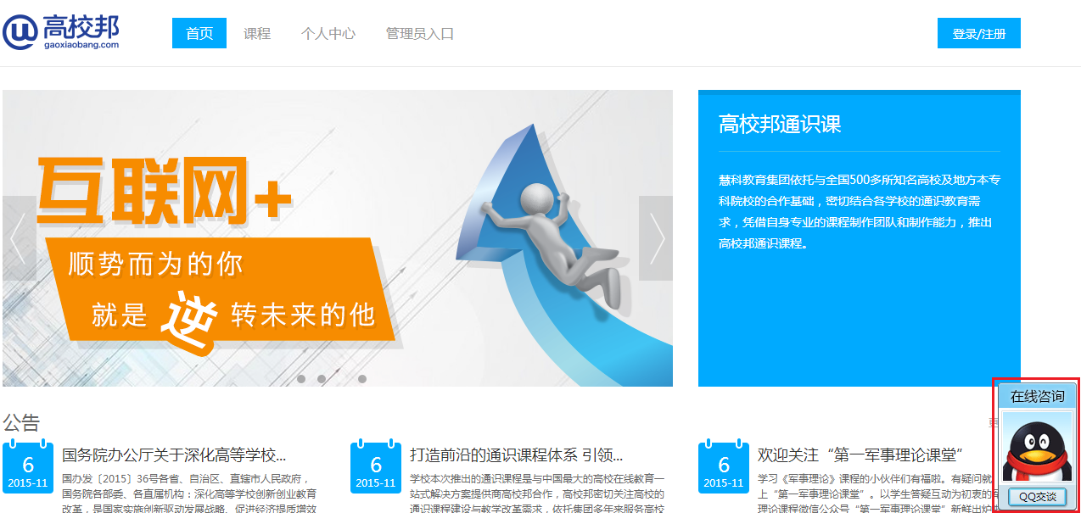

图 26 在线咨询